"ВЕСНА ПОБЕДЫ"
06.05.2016
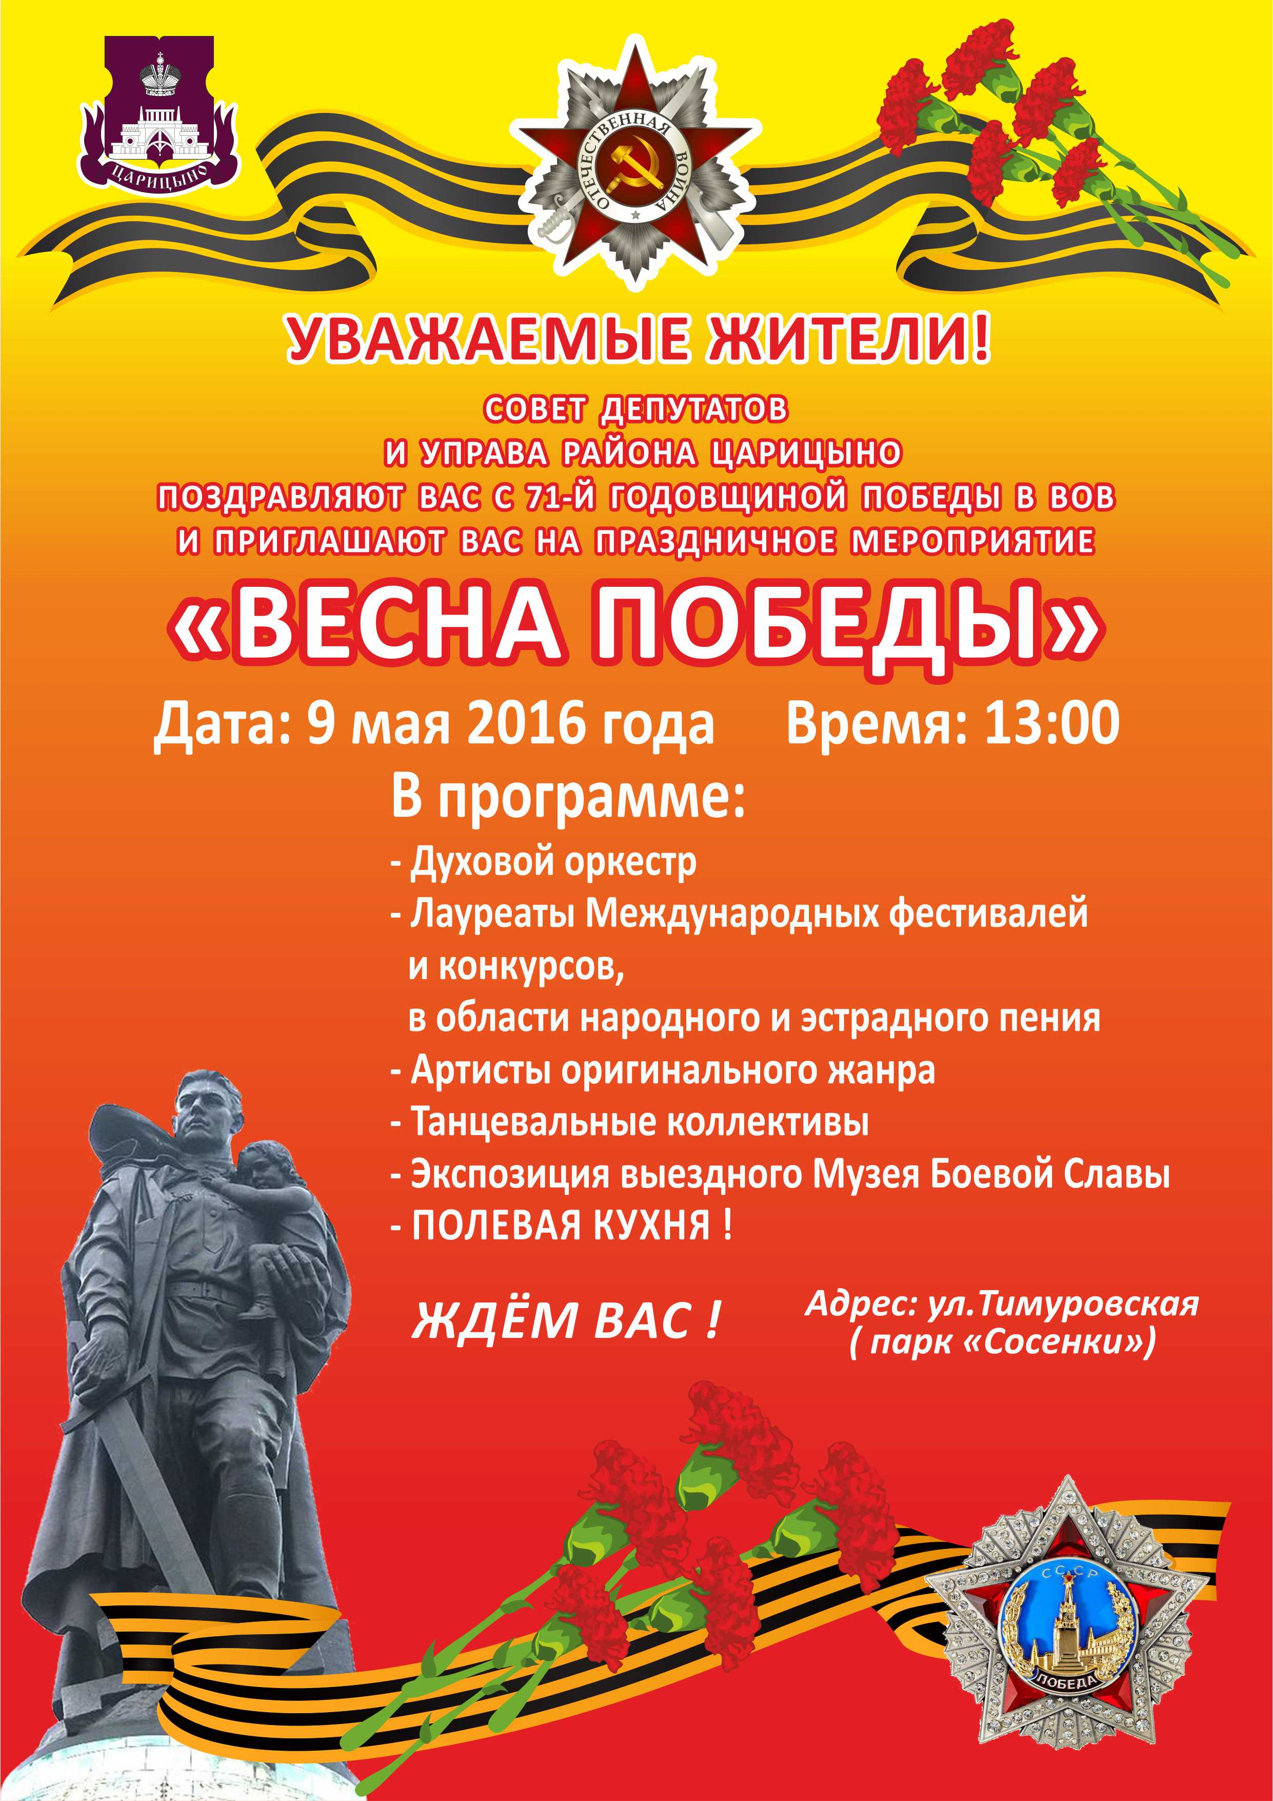

Адрес страницы: http://tsaricino.mos.ru/towards-the-73th-anniversary-of-the-victory-in-the-great-patriotic-voeny-1941-1945/detail/2906413.html
Управа района Царицыно города Москвы

